**Houden honingbijen een winterslaap?**

Een van de vragen die mij regelmatig worden gesteld als ik rondloop op de volkstuin. Naar aanleiding van deze vragen zal ik regelmatig een stukje schrijven voor de Tuinpraat.

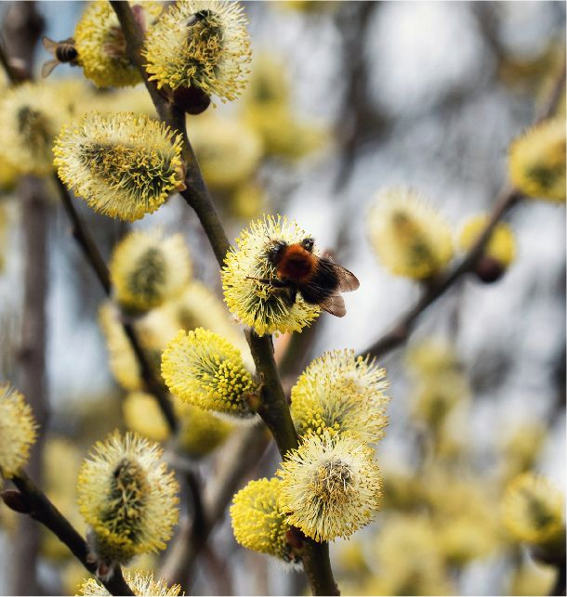Ik schrijf dit stukje op 3 januari, het begin van een periode met kouder weer. In deze periode, waarbij de temperatuur onder de 9 graden blijft, blijven de bijen in de kast. Ze zitten dan heel dicht bij elkaar, op de raten, tegen het wintervoer aan. Imkers spreken dan dat de bijen op de wintertros zitten. De bijen slapen niet maar zitten heel stil totdat de temperatuur tussen de bijen lager wordt dan een graad of 10. De bijen gaan dan warmte opwekken door met hun vliegspieren te trillen. Ze kunnen hun vleugels loskoppelen van de spieren.

Naast de honingbij houdt ook de hommel van stuifmeel. Hier een hommel op de katjes van een wilg (Salix)

De vleugels zijn dus niet in beweging als ze de vliegspieren aan het trillen brengen. Door deze spierbewegingen kunnen ze een temperatuur van wel 40 graden opwekken. Doordat de bijen dicht opeen zitten vormen de buitenste bijen tevens een isolerende buitenschil om de hele bijentros heen. In het midden van de tros kan het daarom best 35 graden zijn terwijl de temperatuur bij de buitenste bijen een graad of 10 blijft. Bijen die te ver afkoelen kruipen wat naar binnen om zich op te warmen.

Als de temperatuur voldoende gestegen is, stoppen de bijen weer met opwarmen en gaan met zijn allen weer stilzitten. Je kan dit ‘aanslaan van de kachel’ ook horen als je je oor tegen de kast legt. Als de ‘kachel’ aanstaat hoor je een zacht gezoem. Staat de ‘kachel’ uit dan is het muisstil. Dit luisteren is een van de manieren waarop ik kan controleren of een volk nog in leven is zonder de kast open te maken.

Tijdens een wintermaand met lichte vorst heeft een bijenvolk ongeveer een halve kilo honing nodig om voldoende warm te blijven. Nu de dagen weer langer gaan worden gaat de koningin weer beginnen met het leggen van eitjes. In het begin een paar per dag. Er ontstaat in het midden van de wintertros een klein broednestje ter grootte van een 2 Euro muntstuk. Het broed heeft een temperatuur nodig van 35 graden. Dat kunnen de bijen dus best aan. Terwijl het buiten vriest houden de bijen in de bijentros de temperatuur aan van 35 graden terwijl de bijen aan de buitenkant een temperatuur hebben van ongeveer 10 graden. Naarmate de dagen langer worden gaat de koningin meer eitjes leggen en groeit het broednest langzaam uit. De hoeveelheid wintervoer dat opgenomen wordt door de bijen stijgt van een halve kilo per maand naar 2 a 3 kilo per maand afhankelijk van de grootte van het broednest en de buitentemperatuur. Een bijenvolk heeft dan ook een wintervoorraad van ongeveer een 15 kilo nodig om de winter goed door te komen.

Een bijenvolk bestaat in de winter uit een koningin en ongeveer 10 tot 15 duizend werksters.

Als de temperatuur boven de 9 graden komt met wat zonneschijn en als het niet te hard waait komen de bijen even naar buiten om zich te ontlasten. Poepen doen de bijen buiten de kast. Ze kunnen de ontlasting heel lang ophouden. Als het moet wel twee maanden maar als de gelegenheid zich even voordoet, dan gaan ze toch maar even snel naar buiten. Je weet tenslotte maar nooit hoelang het duurt voordat je weer even naar buiten kan.

Als het een paar dagen boven de 9 à 10 graden is, dan gaan de bijen ook al op zoek naar het eerste voedsel. Sneeuwklokjes, Toverhazelaar, Elzenkatjes, Helleborus, Gele Kornoelje en wat later op de Krokus en Sneeuwroem. Allemaal vroegbloeiende planten waarop de bijen vooral stuifmeel verzamelen.

Stuifmeel is de eiwitbron voor het bijenvolk; honing de bron voor de nodige koolhydraten. Terwijl er nog voldoende honing in de kast aanwezig is, is vers stuifmeel heel belangrijk voor de groei van de jonge bijen die de oude winterbijen langzaam gaan vervangen.

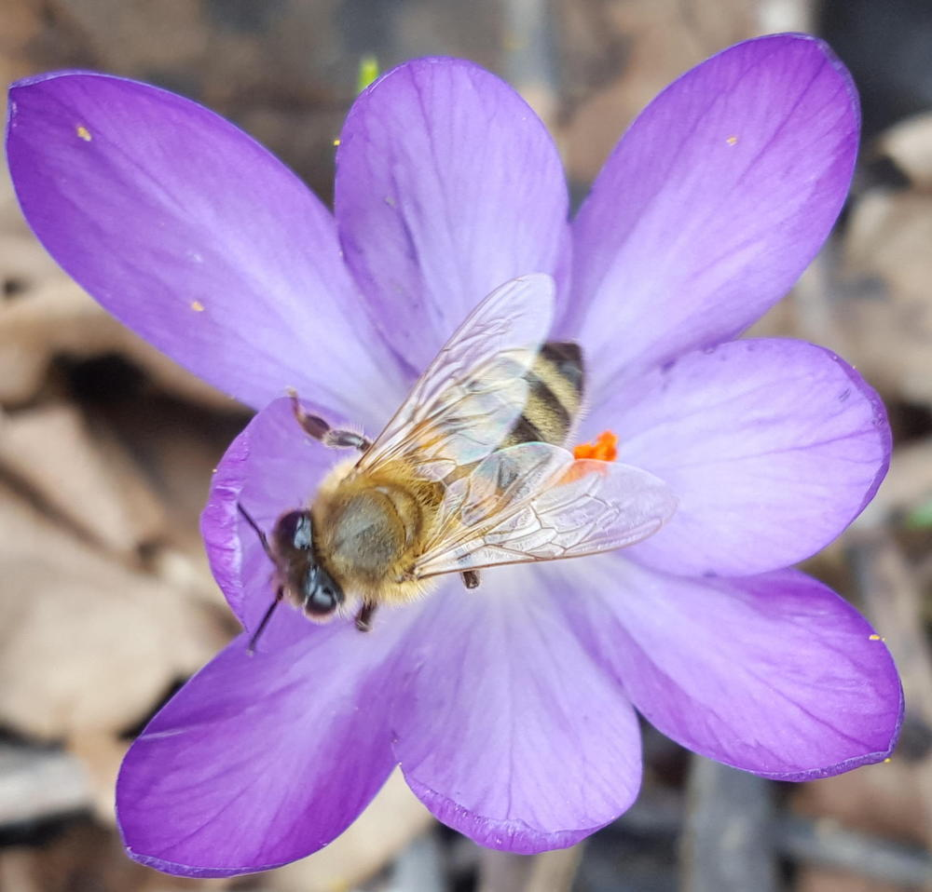

Krokusbloem bezocht door een honingbij

Als voorbereiding op dit voorjaar heb ik dit najaar vlak voor de bijenkasten heel veel krokusbollen geplant. Als het weer het even toelaat, kunnen de bijen vlak voor de deur al stuifmeel verzamelen.

Laat het voorjaar maar komen.